**Demonstrando os comandos de operações do COBOL**

**ADD, SUBTRACT, MULTIPLY, DIVIDE E COMPUTE**

Olá,

Aqui está o trabalho final da disciplina COBOL I da Especialização em TI com ênfase em Mainframe do SENAC.

O objetivo é demonstrar, por meio de código e pequenas explicações, os formatos básicos de execução dos comandos aritméticos do COBOL para adição, subtração, multiplicação, divisão e exponenciação.

Com dedicação aos estudos,

Igor Kleito Santos

22out2024

**1 ADD**

Há três formatos básicos de utilização desse comando de adição:

- ADD (TO)

-ADD GIVING

-ADD CORRESPONDING (CORR)

* 1. **ADD (TO)**

Esse comando adiciona um ou vários argumentos declarados após o ‘ADD’ (identificador-1 ou literal-1) e os soma ao identificador declarado após o ‘TO’ (identificador-2). E retorna o resultado no identificador declarado após o ‘TO’.

Identificador-1 ou literal-1 porque pode ser declarado um identificador (como WK-N3) ou valor literal (como 14).

Identificador-2 porque só pode ser declarado um identificador (como WK-N1).

Exemplos:

**Execução normal**

O comando executou a soma 14 + 0,19 + (-14) e retornou o resultado 0,19 a WK-N1.

**Execução com ROUNDED**

A soma realizada foi 14 + 0,199 + (-14) e retornou o resultado 0,20 a WK-N porque a cláusula ROUNDED arredondou o resultado 0,199 para 0,20.

Sem a cláusula ROUNDED, o comando teria truncado o resultado, e retornaria o valor 0,19 para WK-N1.

**Execução com erro / ON SIZE ERROR**

Nesse caso deu overflow porque WK-N1 está definido como PIC S9(2)V99 e não suporta resultado maior ou igual a 100 ou menor ou igual a -100.

**1.2 ADD GIVING**

Esse comando adiciona um ou vários argumentos declarados após o ‘ADD’ (identificador-1 ou literal-1) e os soma com um identificador opcional declarado após o ‘TO’ (identificador-2). E retorna o resultado no identificador declarado após o ‘GIVING’ (identificador-3).

Identificador-1 ou literal-1 porque pode ser declarado um identificador (como WK-N1) ou valor literal (como 14).

Identificador-2 porque só pode ser declarado um identificador (como WK-N2). É opcional.

Identificador-3 porque só pode ser declarado um identificador (como WK-N3).

Exemplos:

**Execução Normal**

O comando executou a soma 14 + 0,199 + (-14) e retornou o resultado 0,199. Mas o valor guardado em WK-N3 ficou truncado (0,19).

**Execução com ROUNDED**

O comando executou a soma 14 + 0,199 + (-14) e retornou o resultado 0,199. A cláusula ROUNDED arredondou o resultado e o valor armazenado em WK-N3 foi 0,20.

**Execução com erro / ON SIZE ERROR**

Nesse caso deu overflow porque WK-N3 está definido como PIC 9 e não suporta resultado maior ou igual a 10 ou menor ou igual a -10.

* 1. **ADD CORRESPONDING (CORR)**

Adiciona os valores de itens de dados do identificador-1 no idenficador-2.

Dentro dos grupos, é adicionado o valor nos itens considerados correspondentes.

Exemplos:

**Execução normal**

O comando realizou a soma dos identificadores correspondentes WK-N1 e WK-N2 nos grupos WK-GRUPO-1 e WK-GRUPO-2.

O resultado 9,99 (8,99 + 1) foi truncado ao ser armazenado em WK-N1 do grupo 2 (WK-GRUPO-2).

O resultado 0 (5 + (-5)) foi armazenado em WK-N2 do grupo 2 (WK-GRUPO-2).

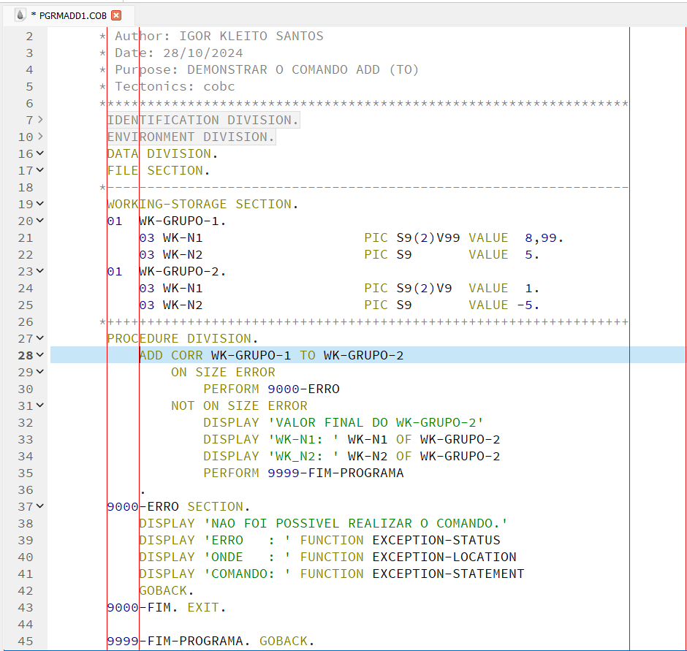

**Execução com ROUNDED**

O comando realizou a soma dos identificadores correspondentes WK-N1 e WK-N2 nos grupos WK-GRUPO-1 e WK-GRUPO-2.

O resultado 9,99 (8,99 + 1) foi arredondado pela cláusula ROUNDED ao ser armazenado em WK-N1 do grupo 2 (WK-GRUPO-2).

O resultado 0 (5 + (-5)) foi armazenado em WK-N2 do grupo 2 (WK-GRUPO-2).

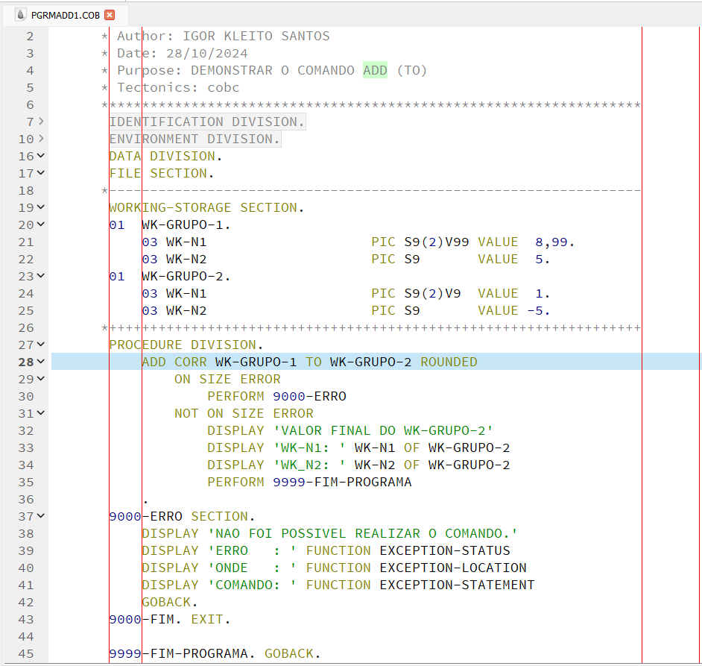

**Execução com erro / ON SIZE ERROR**

Nesse caso não foi possível executar o comando por overflow. WK-N2 vale 5 nos dois grupos, mas estão definidos com PIC S9, então não consegue guardar o resultado 10.

**2 SUBTRACT**

Também há três formatos básicos de utilização do comando de subtração. A sintaxe e as variações do comando são semelhantes aos de adição.

Em lugar de ADD “TO”, há o SUBTRACT “FROM”.

- SUBTRACT (FROM)

- SUBTRACT GIVING

- SUBTRACT CORRESPONDING (CORR)

**2.1 SUBTRACT (FROM)**

Esse comando subtrai um ou vários argumentos declarados após o ‘SUBTRACT’ (identificador-1 ou literal-1) e os subtrai ao identificador declarado após o ‘FROM’ (identificador-2). E retorna o resultado no identificador declarado após o ‘FROM’.

Identificador-1 ou literal-1 porque pode ser declarado um identificador (como WK-N1) ou valor literal (como -1,9).

Identificador-2 porque só pode ser declarado um identificador (como WK-N2).

Exemplos:

**Execução normal**

O comando executou a subtração 9 – (-1,9) – 9 e retornou o resultado truncado 1 a WK-N2.

**Execução com ROUNDED**

O comando executou a subtração 9 – (-1,9) – 9 e retornou o resultado arredondado 2 a WK-N2.

**Execução com erro / ON SIZE ERROR**

Nesse caso não foi possível executar o comando por overflow. WK-N2 está definido com PIC S9, então não pode receber o resultado da subtração (9 – (-2) – (-9)) = 20.

**2.2 SUBTRACT GIVING**

Esse comando subtrai um ou vários argumentos declarados após o ‘SUBTRACT’ (identificador-1 ou literal-1) e os subtrai com um identificador opcional declarado após o ‘FROM’ (identificador-2). E retorna o resultado no identificador declarado após o ‘GIVING’ (identificador-3).

Identificador-1 ou literal-1 porque pode ser declarado um identificador (como WK-N1) ou valor literal (como -1,9).

Identificador-2 porque só pode ser declarado um identificador (como WK-N2). É opcional.

Identificador-3 porque só pode ser declarado um identificador (como WK-RESULTADO).

Exemplos:

**Execução Normal**

O comando executou a subtração 9 – (-1,9) – 9 e retornou o resultado truncado 1 a WK-RESULTADO.

**Execução com ROUNDED**

A instrução executou a subtração 9 – (-1,9) – 9 e retornou o resultado arredondado 2 a WK-RESULTADO.

**Execução com erro / ON SIZE ERROR**

Não foi possível executar o comando por overflow. WK-RESULTADO está definido com PIC S9, então não pode receber o resultado da subtração (9 – (-2) – (-9)) = 20.

**2.3 SUBTRACT CORRESPONDING (CORR)**

Subtrai os valores de itens de dados do identificador-1 no idenficador-2.

Dentro dos grupos, é realizada a subtração do valor nos itens considerados correspondentes.

Exemplos:

**Execução normal**

O comando realizou a subtração dos identificadores correspondentes WK-N1 e WK-N2 nos grupos WK-GRUPO-1 e WK-GRUPO-2; ignorando WK-VAR-A.

O resultado -9,5 ((-1) – 8,5) foi truncado ao ser armazenado em WK-N1 do grupo 2 (WK-GRUPO-2).

O resultado 0 (5 – 5) foi armazenado em WK-N2 do grupo 2 (WK-GRUPO-2).

**Execução com ROUNDED**

O comando realizou a subtração dos identificadores correspondentes WK-N1 e WK-N2 nos grupos WK-GRUPO-1 e WK-GRUPO-2, ignorando WK-N por não haver correspondente.

O resultado -9,5 ((-1) – 8,5) foi arredondado para 10 ao ser armazenado em WK-N1 do grupo 2 (WK-GRUPO-2).

O resultado 0 (5 – 5) foi armazenado em WK-N2 do grupo 2 (WK-GRUPO-2).

**Execução com erro / ON SIZE ERROR**

Não foi possível executar o comando por overflow. WK-N2 vale 5 no item WK-GRUPO-1 e (-5) em WK-GRUPO-2, mas estão definidos com PIC S9, então não consegue receber o resultado -10 ((-5) - (5)).

**3 MULTIPLY**

Há dois formatos básicos de execução do comando de multiplicação:

- MULTIPLY BY

- MULTIPLY BY GIVING.

Nos dois, podemos utilizar as mesmas cláusulas do comando ADD: ON SIZE ERROR, NOT ON SIZE ERROR e ROUNDED.

A diferença deles é que:

No formato MULTIPLY BY, o resultado substitui o valor do identificador declarado após o BY.

No formato MULTIPLY BY GIVING, após o “GIVING” declara-se o identificador que vai receber o resultado da multiplicação.

Diferentemente dos comandos de ADD e SUBTRACT, o comando MULTIPLY realiza apenas a multiplicação de dois identificadores ou de um literal com um identificador.

**3.1 MULTIPLY BY**

**Execução normal**

O comando realizou a multiplicação de -9,5 por 9, que resulta em -85,5. Mas o valor recebido pelo WK-N2 ficou truncado: -85.

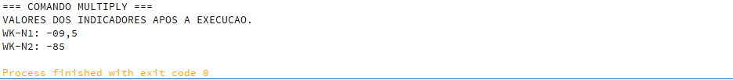

**Execução com ROUNDED**

Com o ROUNDED, em vez de se truncado, o valor foi arredondado para -86.

**Execução com erro / ON SIZE ERROR**

Overflow porque WK-N2 está definido com PIC S99 e não consegue receber valor maior ou igual a 100 ou menor ou igual a -100.

**3.2 MULTIPLY BY GIVING**

**Execução normal**

O comando realizou a multiplicação do literal -1 por 1,7, que resulta em -1,7 e o atribui ao identificador após o ‘GIVING’.

WK-RESULTADO está definido sem casa decimal, então o resultado foi truncado, e WK-RESULTADO guardou o valor -1.

**Execução com ROUNDED**

Com o ROUNDED o resultado -1,7 foi arredondado para -2 em WK-RESULTADO.

**Execução com erro / ON SIZE ERROR**

Overflow porque WK-RESULTADO está definido com PIC S99 e não consegue receber valor maior ou igual a 100 ou menor ou igual a -100.

**4 DIVIDE**

Há cinco formatos básicos de execução do comando de divisão.

- DIVIDE INTO

- DIVIDE INTO GIVING

- DIVIDE BY GIVING

Para relembrar!

Na operação 13 / 4 = 3 R=1

13 é o dividendo

4 é o divisor

3 é o quociente (frequentemente tratado como ‘resultado’)

1 é o resto.

O primeiro formato, DIVIDE INTO, é o único que substitui o valor do identificador dividendo pelo quociente (resultado) da divisão. Nos outros formatos, o GIVING declara o identificador que vai guardar o resultado da divisão (o quociente).

**4.1 DIVIDE INTO**

DIVIDE 2 INTO 10

Divide 2 em 10

10 / 2 = 5

**Execução normal**

O comando substituiu o valor do dividendo WK-N1 pelo valor truncado do quociente (de aproximadamente -3,7 para -3).

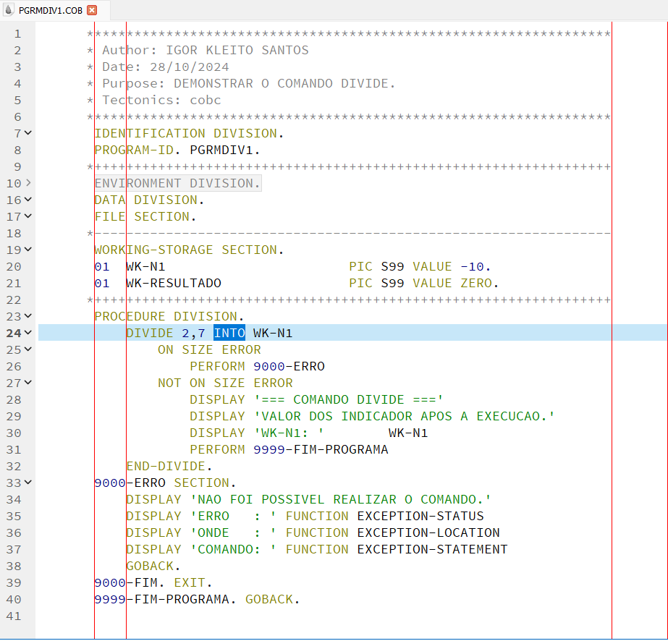

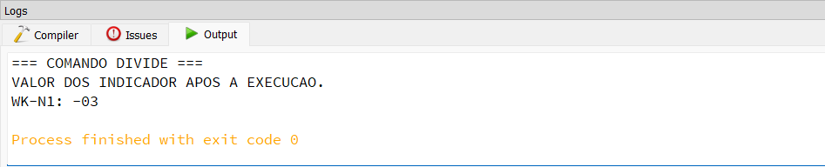

**Execução com ROUNDED**

O comando substituiu o valor do dividendo WK-N1 pelo valor arredondado do quociente (de aproximadamente -3,7 para -4).

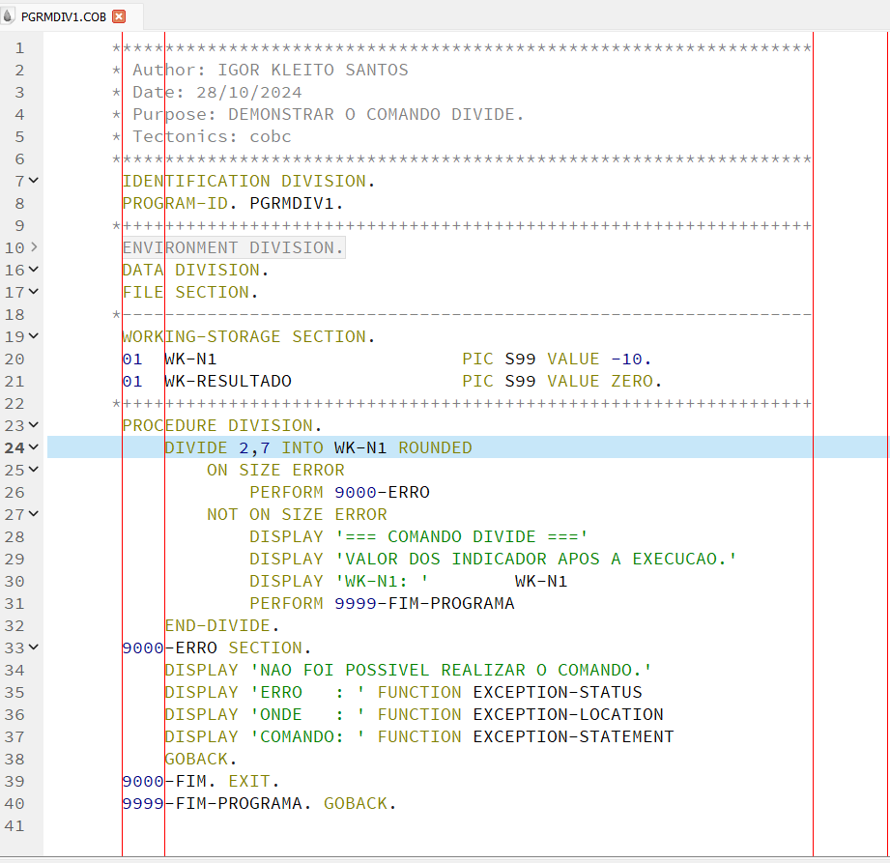

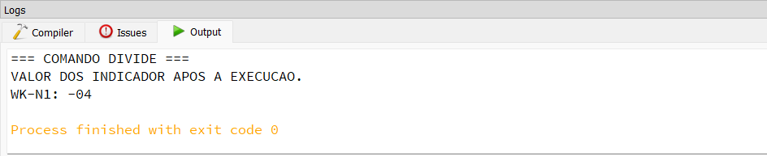

**Divisão por 0 / ON SIZE ERROR**

**4.2 DIVIDE INTO GIVING**

DIVIDE 2 INTO 10 GIVING 5

Divide 2 em 10 resultando 5

10 / 2 = 5

**Execução normal**

O comando atribuiu o valor truncado do quociente (de aproximadamente -3,7 para -3) a WK-RESULTADO.

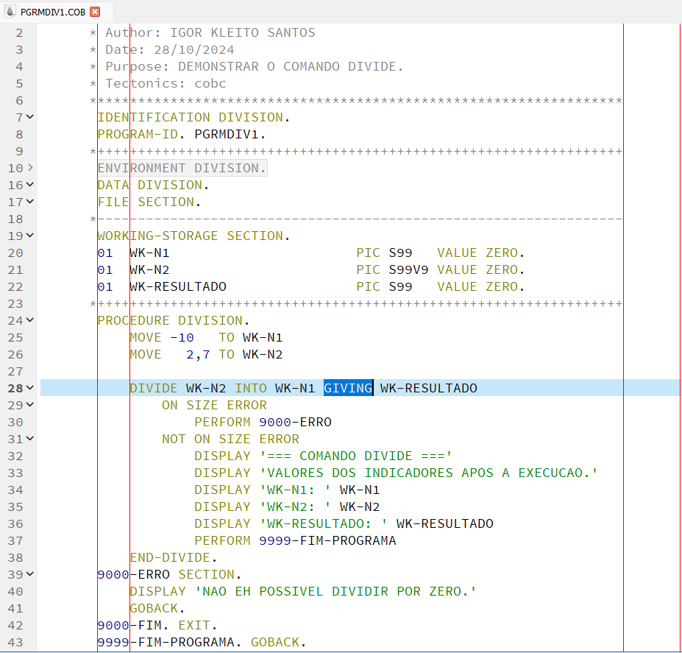

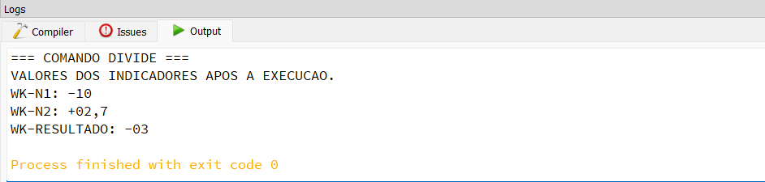

**Execução com ROUNDED**

O comando atribuiu o valor arredondado do quociente (de aproximadamente -3,7 para -4) a WK-RESULTADO.

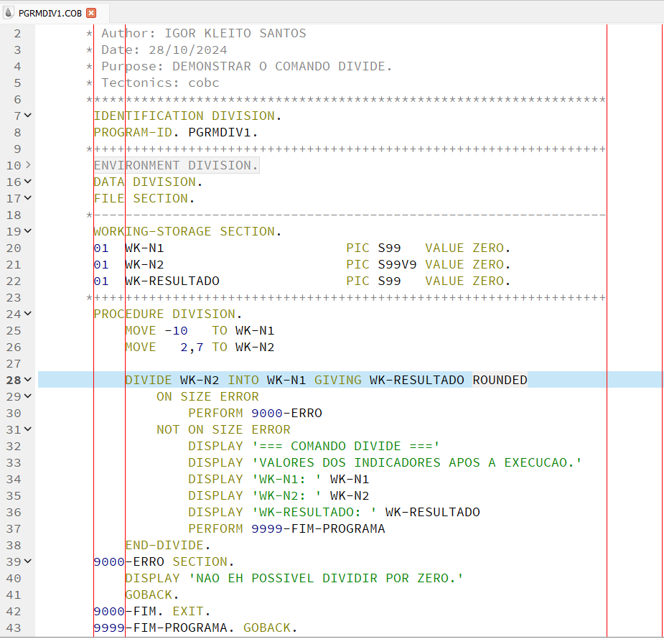

**Divisão por 0 / ON SIZE ERROR**

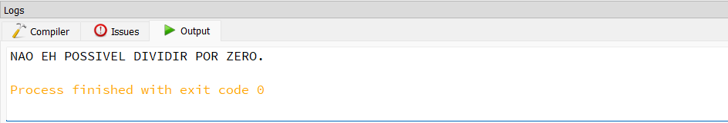

**Execução com REMAINDER**

A cláusula REMAINDER define um novo identificador para receber o resto da divisão.

DIVIDE 2 INTO 11 GIVING 5 REMAINDER 1

Divide 2 em 11, resultado 5 e resto 1

11 / 2 = 5 R=1

**4.4 DIVIDE BY GIVING**

DIVIDE 10 BY 2 GIVING 5

Divide 10 por 2 resultando 5

10 / 2 = 5

**Execução normal**

O comando atribuiu a WK-RESULT o valor truncado do quociente (de aproximadamente -3,7 para -3).

**Execução com ROUNDED**

O comando atribuiu a WK-RESULT o valor arredondado do quociente (de aproximadamente -3,7 para -4).

**Divisão por 0 / ON SIZE ERROR**

**Execução com REMAINDER**

DIVIDE 11 BY 2 GIVING 5 REMAINDER 1

Divide 11 por 2, resultado 5 e resto 1

11 / 2 = 5 R=1

**5 COMPUTE**

É interessante sempre que for necessário usar mais de uma instrução aritmética. Isso porque o comando COMPUTE pode realizar várias instruções de uma vez.

Após o COMPUTE declara-se o identificador que vai guardar o resultado.

Em seguida, usa-se o símbolo de igualdade ou a cláusula EQUAL e adiciona a instrução aritmética, com os símbolos aritméticos e com valores literais ou identificadores.

Exemplo: COMPUTE (resultado) = (identificador-1) + 2

**Execução normal**

A instrução realizou a expressão aritmética (-100 / 50) ** 2.

** é o símbolo de exponenciação, que não tem um comando próprio no COBOL.

O resultado 4 foi recebido pelo identificador WK-RESULT.

**Execução com ROUNDED**

O comando registrou em WK-RESULT o resultado arredondado (de aproximadamente -4,78 para -5) da operação 11 / (-2,3).

**Execução com erro / ON SIZE ERROR**

Não foi possível executar a instrução porque WK-RESULT está definido com PIC S9(3) e não pode aceitar valor maior ou igual a 1000 ou menor ou igual a -1000.

